

Администрация городского округа Пущино

П О С Т А Н О В Л Е Н И Е

21.08.2020 |  | № | 254-п
г. Пущино

┌ ┐
О проведении открытого аукциона в электронной форме на право
заключения договора на установку и эксплуатацию рекламной конструкции, размещаемой на земельных участках, зданиях или ином недвижимом имуществе, находящемся в муниципальной собственности городского округа Пущино Московской области, а также земельных участках, государственная собственность на которые не разграничена, находящихся на территории городского округа Пущино Московской области

В соответствии с Федеральными законами Российской Федерации от 13.03.2006 № 38-ФЗ «О рекламе», от 26.07.2006 № 135-ФЗ «О защите конкуренции», Уставом городского округа Пущино Московской области, Положением о порядке установки и эксплуатации рекламных конструкций на территории городского округа Пущино Московской области, утвержденным решением Совета депутатов города Пущино от 23.03.2017 № 344/54, Положением об организации и проведении открытого аукциона в электронной форме на право заключения договора на установку и эксплуатацию рекламной конструкции на земельном участке, здании или ином недвижимом имуществе, находящемся в муниципальной собственности городского округа Пущино Московской области, а также земельном участке, государственная собственность на который не разграничена, находящихся на территории городского округа Пущино Московской области, утвержденным постановлением Администрации города Пущино от 03.04.2017 № 146-п, административным регламентом по предоставлению муниципальной услуги «Выдача разрешений на установку и эксплуатацию рекламной конструкции, аннулирование ранее выданных разрешений на территории городского округа Пущино Московской области», утвержденным постановлением администрации городского округа Пущино от 24.12.2019 № 545-п,

ПОСТАНОВЛЯЮ:

- Провести 30.09.2020 открытый аукцион в электронной форме по составу участников и открытый по форме подачи предложений на право заключения договора на установку и эксплуатацию рекламной конструкции, размещаемой на земельных участках, зданиях или ином недвижимом имуществе, находящемся в муниципальной собственности городского округа Пущино Московской области, а также земельных участках, государственная собственность на которые не разграничена, находящихся на территории городского округа Пущино Московской области.
- Утвердить Извещение о проведение открытого аукциона в электронной форме на право заключения договоров на установку и эксплуатацию рекламной конструкции, размещаемой на земельных участках, зданиях или ином недвижимом имуществе, находящемся в муниципальной собственности городского округа Пущино Московской области, а также земельных участках, государственная собственность на которые не разграничена, находящихся на территории городского округа Пущино Московской области согласно приложению № 1 к настоящему постановлению.
- Установить, что организатором проведения торгов в форме открытого аукциона в электронной форме является администрация городского округа Пущино.
- Определить в качестве оператора Электронной площадки для проведения открытого аукциона Федеральную электронную площадку РТС-тендер (ООО «РТС – Тендер»).
- Общему отделу администрации городского округа Пущино опубликовать настоящее постановление и извещение в еженедельной общественно-политической городской газете «Пущинская среда» и разместить на официальном сайте администрации городского округа Пущино в сети Интернет.
- Контроль за исполнением настоящего постановления возложить на заместителя главы администрации Хорькова А.А.

Глава городского округа А.С. Воробьев

Приложение № 1 к постановлению
администрации городского округа Пущино
от 21.08.2020 № 254-п

Извещение
о проведении открытого аукциона в электронной форме на право заключения договора на установку и эксплуатацию рекламной конструкции, размещаемой на земельных участках, зданиях или ином недвижимом имуществе, находящемся в муниципальной собственности городского округа Пущино Московской области, а также земельных участках, государственная собственность на которые не разграничена, находящихся на территории городского округа Пущино Московской области

1. Общие положения
1.1. Организатор аукциона:
Наименование: администрация городского округа Пущино (далее – организатор электронного аукциона).
Почтовый адрес: 142290, Московская область, г. Пущино, ул. Строителей, д. 18а, ИНН 5039003683
Адрес сайта: www.pushchino.ru
Тел.: 8 (4967) 73-36-50
1.2. Оператор электронной площадки:
Наименование: ООО «РТС-тендер».
Место нахождения: 127006, г. Москва, ул. Долгоруковская, д. 38, стр. 1
Адрес сайта: www.rts-tender.ru.
Адрес электронной почты: iSupport@rts-tender.ru
Тел.: +7(499)653-55-00, +7(800)-500-7-500, факс: +7 (495) 733-95-19.
Банковские реквизиты: ВТБ БАНК ПУБЛИЧНОЕ АКЦИОНЕРНОЕ ОБЩЕСТВО БИК 044525187 Расчётный счёт: 40702810100260000797
Корр. счёт 30101810700000000187
ИНН 7710357167 КПП 770701001

№ п/п | Вид информации | Содержание информации
1 | Форма торгов  Предмет открытого аукциона в электронной форме (далее - электронного аукциона) | Аукцион, открытый по составу участников и по форме подачи предложений.  Право на заключения договоров на установку и эксплуатацию рекламной конструкции, размещаемой на земельных участках, зданиях или ином недвижимом имуществе, находящемся в муниципальной собственности городского округа Пущино Московской области, а также на земельном участке, государственная собственность на которые не разграничена, находящихся на территории городского округа Пущино Московской области
2 | Основание для проведения электронного аукциона | Постановление администрации городского округа Пущино от 21.08.2020 № 254-п «О проведении открытого аукциона в электронной форме на право заключения договора на установку и эксплуатацию рекламной конструкции, размещаемой на земельных участках, зданиях или ином недвижимом имуществе, находящемся в муниципальной собственности городского округа Пущино Московской области, а также земельных участках, государственная собственность на которые не разграничена, находящихся на территории городского округа Пущино Московской области
3 | Организатор электронного аукциона  Контактная информация:  Адрес  Контактный телефон  Адрес электронной почты  Официальный сайт организатора электронного аукциона  Единый портал торгов Московской области  Ответственное должностное лицо  Адрес электронной площадки | администрация городского округа Пущино (далее – организатор электронного аукциона).  Адрес (почтовый адрес): 142290, Московская область, г. Пущино, ул. Строителей, д. 18а.  8(4967)73-36-50  Адрес электронной почты: push@mosreg.ru  Сайт размещения информации: www.pushchino.ru.  Сайт размещения информации: www.torgi.mosreg.ru  Хорьков А.А. – заместитель главы администрации городского округа Пущино  www.rts-tender.ru
4 | Аукционная комиссия  Контактная информация:  Адрес  Контактный телефон | Определена на основании решения организатора электронного аукциона постановлением Администрации города Пущино от 17.10.2017 № 503-п «О создании комиссии по проведению открытого аукциона в электронной форме на право заключения договора на установку и эксплуатацию рекламной конструкции, размещаемой на земельных участках, зданиях или ином недвижимом имуществе, находящемся в муниципальной собственности города Пущино, а также земельных участках, государственная собственность на которые не разграничена» (в ред. от 14.05.2020 № 148-п).  Почтовый адрес: 142290, Московская область, г. Пущино, ул. Строителей, д. 18а.  8(7967)73-50-04/73-27-67
5 | Реквизиты для перечисления задатка | Банк получателя: МОСКОВСКИЙ ФИЛИАЛ ПАО  «СОВКОМБАНК» г. Москва  БИК: 044525967  Получатель платежа: ООО «РТС-тендер»  ИНН 7710357167  КПП 773001001  Корр.чет 30101810945250000967  Расчетный счет: 40702810600005001156
6 | Начальная (минимальная) цена договора (цена лота) | Начальная (минимальная) цена договора на установку и эксплуатацию рекламной конструкции, размещаемой на земельных участках, зданиях или ином недвижимом имуществе, находящемся в муниципальной собственности городского округа Пущино Московской области, а также на земельном участке, государственная собственность на которые не разграничена, находящихся на территории городского округа Пущино Московской области (цена лота) устанавливается в отношении каждого лота в размере, согласно разделу 2 настоящего Извещения
7 | «Шаг» аукциона | «Шаг» аукциона составляет 5 % (пять процентов) от начальной (минимальной) цены договора (цены лота).
8 | Место размещения рекламной конструкции (адрес, привязка), тип, вид, размер одной стороны, количество сторон, общая площадь, технологические характеристики рекламной конструкции (наличие/отсутствие подсвета, тип подсвета, наличие/отсутствие автоматической смены экспозиции) | Место размещения рекламной конструкции согласно Схеме размещения рекламных конструкций, утвержденной постановлением администрации городского округа Пущино от 29.01.2020 № 37-п, размещенной на официальном сайте администрации городского округа Пущино www.pushchino.ru  ЛОТ № 1 - 142290, Московская область, г. Пущино, ул. Спастешиловская, напротив п/с 447, ПК 25км + 507м, а/д Ланьшино-Михайловка-Селено-Пущино.  Рекламная конструкция в Схеме размещения рекламных конструкций № 1, вид –щит, тип – отдельно стоящая рекламная конструкция, размер одной стороны - 3 м х 6 м, сторон 2 (две), общей площадью 36 кв.м, без подсвета. Обременений нет.  ЛОТ № 2 - 142290, Московская область, г. Пущино, ул. Академика Франка, ПК 0км – 168м, а/д Пущино. Рекламная конструкция в Схеме размещения рекламных конструкций № 2, вид – щит, тип – отдельно стоящая рекламная конструкция, размер одной стороны - 3 м х 6 м, сторон 2 (две), общей площадью 36 кв.м, внешний подсвет. Обременений нет.  ЛОТ № 3 - 142290, Московская область, пр-кт Науки, напротив городского рынка, ПК 0км – 130м, а/д Пущино. Рекламная конструкция в Схеме размещения рекламных конструкций № 4, вид – щит, тип – отдельно стоящая рекламная конструкция, размер одной стороны - 3 м х 6 м, сторон 2 (две), общей площадью 36 кв.м, без подсвета. Обременений нет.  ЛОТ № 4 - 142290, Московская область, г.о. Пущино, ул. Коммунальный проезд, напротив жилого дома № 6 микрорайона «Д», ПК 0км + 040м, а/д Пущино. Рекламная конструкция в Схеме размещения рекламных конструкций № 5, вид – щит, тип – отдельно стоящая рекламная конструкция, размер одной стороны - 3 м х 6 м, сторон 1 (одна), общей площадью 18 кв.м, внешний подсвет. Обременений нет.  ЛОТ № 5 - 142290, Московская область, г.о. Пущино ул. Балковская, напротив территории ООО «Роспак», ПК 11км + 100м, а/д Пущино-Волохово. Рекламная конструкция в Схеме размещения рекламных конструкций № 7, вид –щит, тип – отдельно стоящая рекламная конструкция, размер одной стороны - 3 м х 6 м, сторон 2 (две), общей площадью 36 кв.м, внешний подсвет. Обременений нет.  ЛОТ № 6 - 142290, Московская область, г.о. Пущино ул. Южный проезд, напротив жилого дома № 22 микрорайона «Д», ПК 0км + 297м, а/д Пущино. Рекламная конструкция в Схеме размещения рекламных конструкций № 8, вид –сити-формат, тип – отдельно стоящая рекламная конструкция, размер одной стороны – 1,2 м х 1,8 м, сторон 1 (одна), общей площадью 2,16 кв.м, внутренний подсвет. Обременений нет.  ЛОТ № 7 - 142290, Московская область, г.о. Пущино, ул. Южный проезд, напротив жилого дома № 11 микрорайона «Д», ПК 0км + 400м, а/д Пущино. Рекламная конструкция в Схеме размещения рекламных конструкций № 13, вид –сити-формат, тип – отдельно стоящая рекламная конструкция, размер одной стороны – 1,2 м х 1,8 м, сторон 1 (одна), общей площадью 2,16 кв.м, внутренний подсвет. Обременений нет.
9 | Порядок, форма и срок предоставления разъяснений положений Извещения о проведении электронного аукциона | Любое заинтересованное лицо вправе обратиться за разъяснениями положений Извещения о проведении электронного аукциона к организатору торгов с использованием средств электронной площадки согласно Приложению № 5 к настоящему Извещению.  Запрос направляется в режиме реального времени в «Личный кабинет» организатора электронного аукциона для рассмотрения при условии, что запрос поступил организатору электронного аукциона не позднее чем за пять дней до даты окончания срока подачи заявок на участие в электронном аукционе.  Организатор электронного аукциона обязан ответить на запрос в течение двух рабочих дней с даты поступления указанного запроса и предоставить оператору электронной площадки для размещения в открытом доступе разъяснение с указанием предмета запроса, но без указания лица, от которого поступил запрос.
10 | Дата и время начала подачи заявок на участие в электронном аукционе  Дата и время окончания подачи заявок на участие в электронном аукционе  Адрес электронной площадки для подачи заявок на участие в электронном аукционе  Форма заявки и перечень входящих в нее документов | с 09 час. 00 мин. по московскому времени  «28» августа 2020г.  до 11 час. 00 мин. по московскому времени  «29» сентября 2020г.  Адрес:_____www.rts-tender.ru________________________.  Согласно разделу 3 настоящего Извещения
11 | Срок рассмотрения заявок на участие в электронном аукционе  Срок окончания рассмотрения заявок на участие в аукционе  Уведомление лиц, подавших заявки на участие в электронном аукционе, об их допуске (отказе в допуске) к участию в аукционе | Осуществляется Аукционной комиссией  с 12 час. 00 мин. по московскому времени  «29» сентября 2020г.  до 16 час. 00 мин. по московскому времени  «29» сентября 2020г.  По результатам рассмотрения заявок на участие в электронном аукционе аукционная комиссия оформляет протокол рассмотрения заявок на участие в электронном аукционе, который подписывается всеми присутствующими на заседании аукционной комиссии членами, в срок не позднее даты окончания срока рассмотрения данных заявок.  Указанный протокол в срок не позднее даты окончания срока рассмотрения заявок на участие в электронном аукционе организатор электронного аукциона размещает на официальном сайте, а также обеспечивает его размещение на сайте ЕПТ МО, электронной площадке.  В течение одного часа со дня поступления оператору электронной площадки протокола он направляет каждому заявителю, подавшему заявку на участие в электронном аукционе, уведомление о решении, принятом в отношении поданной им заявки.
12 | Адрес электронной площадки проведения электронного аукциона, дата проведения электронного аукциона | Адрес: ________www.rts-tender.ru_____________________.  10 час. 00 мин. по московскому времени  «30» сентября 2020 г.
13 | Порядок определения победителя электронного аукциона | Победителем электронного аукциона признается участник, предложивший наиболее высокую цену Лота, и заявка которого соответствует требованиям, установленным в настоящем извещении Приложения № 1, Приложение № 2.
14 | Срок заключения договора | Договор согласно приложению № 3 к настоящему Извещению может быть заключен не ранее чем через 10 дней и в срок не позднее 20 дней с даты размещения на электронной площадке протокола о результатах электронного аукциона.
15 | Срок подписания победителем договора | В течение десяти дней со дня размещения организатором электронного аукциона на электронной площадке проекта договора победитель электронного аукциона размещает на электронной площадке проект договора, подписанный лицом, имеющим право действовать от имени победителя электронного аукциона.
16 | Форма, сроки и порядок оплаты по договору | Форма, сроки и порядок оплаты определены проектом договора.
17 | Решение об отказе от проведения электронного аукциона | Организатор электронного аукциона вправе принять решение об отказе от проведения электронного аукциона в любое время, но не позднее, чем за 3 (три) дня до даты окончания срока подачи заявок на участие в электронном аукционе.  Организатор электронного аукциона размещает решение об отказе от проведения электронного аукциона на официальном сайте, а также обеспечивает его размещение на сайте ЕПТ МО, электронной площадке в течение 1 (одного) дня с даты принятия решения об отказе от проведения электронного аукциона. В течение 2 (двух) рабочих дней с даты принятия указанного решения организатор электронного аукциона направляет соответствующие уведомления всем заявителям и разблокирует денежные средства, в отношении которых осуществлено блокирование операций по Счету Заявителя (участника).  При этом организатор электронного аукциона не несет ответственность в случае, если заявитель не ознакомился с изменениями, внесенными в настоящее Извещение о проведении электронного аукциона, размещенными надлежащим образом.
18 | Решение о внесении изменений в Извещение о проведении электронного аукциона | Организатор электронного аукциона вправе принять решение о внесении изменений в настоящее Извещении о проведении электронного аукциона не позднее, чем за 3 (три) дня до даты окончания срока подачи заявок на участие в электронном аукционе. В течение одного дня с даты принятия указанного решения организатор электронного аукциона размещает такие изменения на официальном сайте, а также обеспечивает их размещение на сайте ЕПТ МО, электронной площадке. При этом срок подачи заявок на участие в электронном аукционе должен быть продлен таким образом, чтобы с даты размещения внесенных изменений в настоящем Извещение о проведении электронного аукциона, до даты окончания подачи заявок на участие в электронном аукционе он составлял не менее 15 (пятнадцати) дней.

2. Сведения об Объектах (лотах) аукциона, начальная (минимальная) цена Лота, срок действия договора

ЛОТ № 1

№ п\п | Адрес установки и эксплуатации | № РК в схеме размещения РК | Вид РК | Тип РК | Размер одной стороны РК | Количество сторон РК | Общая площадь РК | Технологические характеристики РК | Собственник или законный владелец имущества, к которому присоединяется РК | Начальная (минимальная) цена Лота | Срок действия договора
1 | 142290, Московская область, г. Пущино, ул. Спастешиловская, напротив п/с 447, ПК 25км + 507м, а/д Ланьшино-Михайловка-Селено-Пущино | 1 | щит | Отдельно стоящая рекламная конструкция | 3х6 | 2 | 36  кв.м | Без подсвета | Не разграничена | 25 920,00 | 5 лет
Начальная (минимальная) цена Лота № 1 - 25 920,00 (Двадцать пять тысяч девятьсот двадцать) рублей 00 копеек.
Шаг аукциона по Лоту № 1 – 5%, 1 296 (Одна тысяча двести девяносто шесть) рублей 00 копеек.
Размер задатка по Лоту № 1 – 10%, 2 592 (Две тысячи пятьсот девяносто два) рубля 00 копеек.

ФОТОМАТЕРИАЛЫ

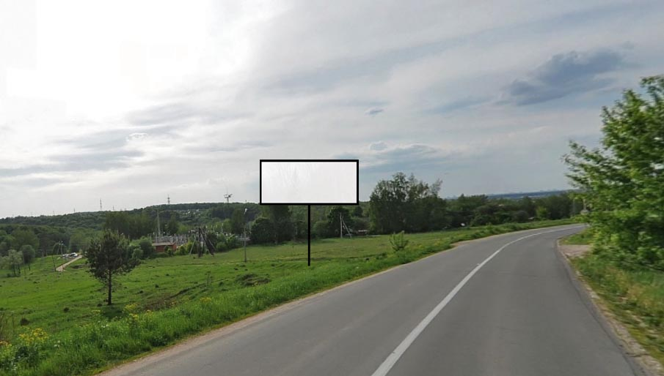
сторона А (по ходу движения) сторона Б (против хода движения)

СХЕМАТИЧЕСКОЕ РАСПОЛОЖЕНИЕ, ПО КОТОРЫМ ПРЕДПОЛАГАЕТСЯ УСТАНОВКА И ЭКСПЛУАТАЦИЯ РЕКЛАМНОЙ КОНСТРУКЦИИ
№ 1 ЩИТ о/с

ЛОТ № 2
№ п\п | Адрес установки и эксплуатации | № РК в схеме размещения РК | Вид РК | Тип РК | Размер одной стороны РК | Количество сторон РК | Общая площадь РК | Технологические характеристики РК | Собственник или законный владелец имущества, к которому присоединяется РК | Начальная (минимальная) цена Лота | Срок действия договора
1 | 142290, Московская область, г. Пущино, ул. Академика Франка, ПК 0км – 168м, а/д Пущино | 2 | щит | Отдельно стоящая рекламная конструкция | 3х6 | 2 | 36 кв.м | Внешний подсвет | Не разграничена | 14 400,00 | 5 лет

Начальная (минимальная) цена Лота № 2 - 14 400,00 (Четырнадцать тысяч четыреста) рублей 00 копеек.
Шаг аукциона по Лоту № 2 – 5%, 720,00 (Семьсот двадцать) рублей 00 копеек.
Размер задатка по Лоту № 2 – 10%, 1 440,00 (Одна тысячи четыреста сорок) рубля 00 копеек.

ФОТОМАТЕРИАЛЫ

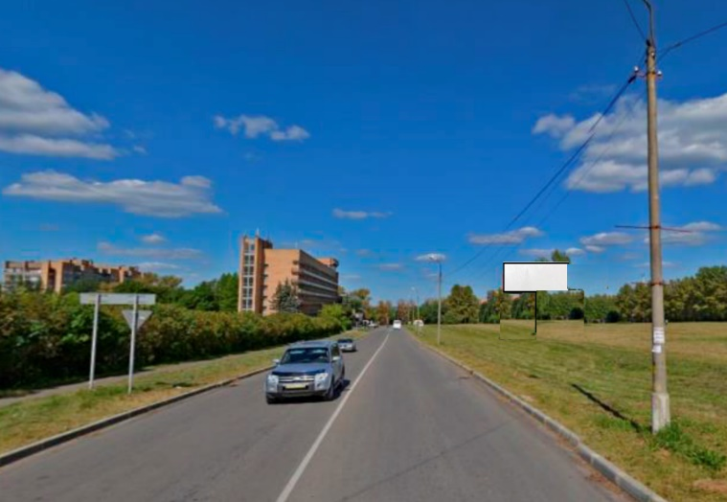
сторона А (по ходу движения) сторона Б (против хода движения)

СХЕМАТИЧЕСКОЕ РАСПОЛОЖЕНИЕ, ПО КОТОРЫМ ПРЕДПОЛАГАЕТСЯ УСТАНОВКА И ЭКСПЛУАТАЦИЯ РЕКЛАМНОЙ КОНСТРУКЦИИ
№ 2 ЩИТ о/с

ЛОТ № 3
№ п\п | Адрес установки и эксплуатации | № РК в схеме размещения РК | Вид РК | Тип РК | Размер одной стороны РК | Количество сторон РК | Общая площадь РК | Технологические характеристики РК | Собственник или законный владелец имущества, к которому присоединяется РК | Начальная (минимальная) цена Лота | Срок действия договора
1 | 142290, Московская область, пр-кт Науки, напротив городского рынка, ПК 0км – 130м, а/д Пущино | 4 | щит | Отдельно стоящая рекламная конструкция | 3х6 | 2 | 36 кв.м | Без подсвета | Не разграничена | 17 280,00 | 5 лет

Начальная (минимальная) цена Лота № 3 – 17 280,00 (Семнадцать тысяч двести восемьдесят) рублей 00 копеек.
Шаг аукциона по Лоту № 4 – 5%, 864,00 (Восемьсот шестьдесят четыре) рублей 00 копеек.
Размер задатка по Лоту № 4 – 10%, 1 728 (Одна тысяча семьсот двадцать восемь) рублей 00 копеек.

ФОТОМАТЕРИАЛЫ

сторона А (по ходу движения) сторона Б (против хода движения)

СХЕМАТИЧЕСКОЕ РАСПОЛОЖЕНИЕ, ПО КОТОРЫМ ПРЕДПОЛАГАЕТСЯ УСТАНОВКА И ЭКСПЛУАТАЦИЯ РЕКЛАМНОЙ КОНСТРУКЦИИ
№ 4 ЩИТ о/с

ЛОТ № 4
№ п\п | Адрес установки и эксплуатации | № РК в схеме размещения РК | Вид РК | Тип РК | Размер одной стороны РК | Количество сторон РК | Общая площадь РК | Технологические характеристики РК | Собственник или законный владелец имущества, к которому присоединяется РК | Начальная (минимальная) цена Лота | Срок действия договора
1 | 142290, Московская область, г.о. Пущино, ул. Коммунальный проезд, напротив жилого дома № 6 микрорайона «Д», ПК 0км + 040м, а/д Пущино | 5 | Щит | Отдельно стоящая рекламная конструкция | 3х6 | 1 | 18 кв.м | Внешний подсвет | Не разграничена | 7 200,00 | 5 лет

Начальная (минимальная) цена Лота № 4 – 7 200,00 (Семь тысяч двести) рублей 00 копеек.
Шаг аукциона по Лоту № 4 – 5%, 360,00 (Триста шестьдесят) рублей 00 копеек.
Размер задатка по Лоту № 4 – 10%, 720,00 (Семьсот двадцать) рублей 00 копеек.

ФОТОМАТЕРИАЛЫ

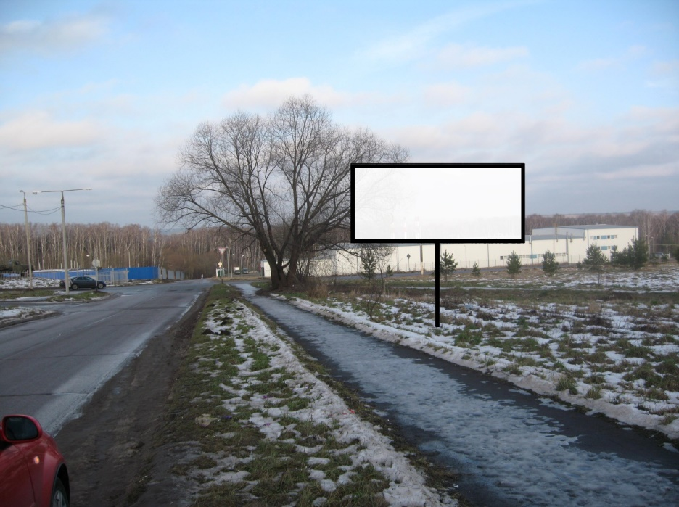
Сторона А (по ходу движения – щит односторонний)

СХЕМАТИЧЕСКОЕ РАСПОЛОЖЕНИЕ, ПО КОТОРЫМ ПРЕДПОЛАГАЕТСЯ УСТАНОВКА И ЭКСПЛУАТАЦИЯ РЕКЛАМНОЙ КОНСТРУКЦИИ

№ 5 ЩИТ о/с

ЛОТ № 5

№ п\п | Адрес установки и эксплуатации | № РК в схеме размещения РК | Вид РК | Тип РК | Размер одной стороны РК | Количество сторон РК | Общая площадь РК | Технологические характеристики РК | Собственник или законный владелец имущества, к которому присоединяется РК | Начальная (минимальная) цена Лота | Срок действия договора
1 | 142290, Московская область, г.о. Пущино ул.Балковская, напротив территории ООО «Роспак», ПК 11км + 100м, а/д Пущино-Волохово. | 7 | щит | Отдельно стоящая рекламная конструкция | 3х6 | 2 | 36 кв.м | Внешний подсвет | Не разграничена | 21 600,00 | 5 лет

Начальная (минимальная) цена Лота № 5 – 21 600,00 (Десять одна тысяча шестьсот) рублей 00 копеек.
Шаг аукциона по Лоту № 5 – 5%, 1 080 (Одна тысяча восемьдесят) рублей 00 копеек.
Размер задатка по Лоту № 5 – 10%, 2 160,00 (Две тысячи сто шестьдесят) рублей 00 копеек.

ФОТОМАТЕРИАЛЫ

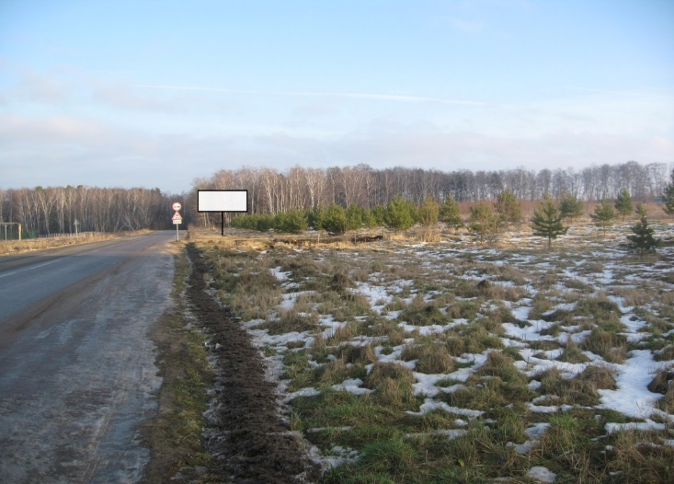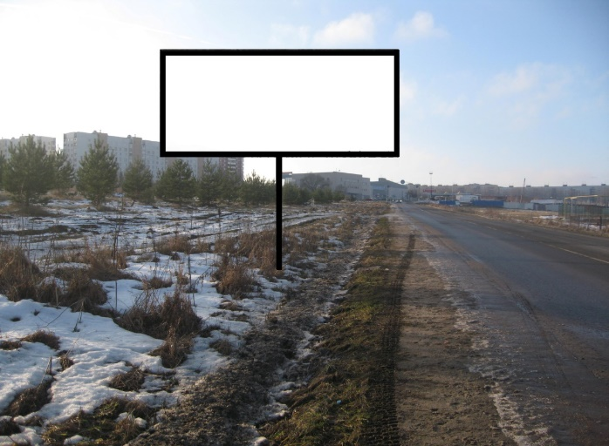
сторона А (по ходу движения) сторона Б (против хода движения)

СХЕМАТИЧЕСКОЕ РАСПОЛОЖЕНИЕ, ПО КОТОРЫМ ПРЕДПОЛАГАЕТСЯ УСТАНОВКА И ЭКСПЛУАТАЦИЯ РЕКЛАМНОЙ КОНСТРУКЦИИ

№ 7 ЩИТ о/с

ЛОТ № 6

№ п\п | Адрес установки и эксплуатации | № РК в схеме размещения РК | Вид РК | Тип РК | Размер одной стороны РК | Количество сторон РК | Общая площадь РК | Технологические характеристики РК | Собственник или законный владелец имущества, к которому присоединяется РК | Начальная (минимальная) цена Лота | Срок действия договора
1 | 142290, Московская область, г.о. Пущино ул. Южный проезд, напротив жилого дома № 22 микрорайона «Д», ПК 0км + 297м, а/д Пущино | 8 | Сити-формат | Отдельно стоящая рекламная конструкция | 1,2х1,8 | 1 | 2,16 кв.м | Внутренний подсвет | Не разграничена | 864,00 | 5 лет

Начальная (минимальная) цена Лота № 6 – 864,00 (Восемьсот шестьдесят четыре) рублей 00 копеек.
Шаг аукциона по Лоту № 5 – 5%, 43,20 (Сорок три) рубля 20 копеек.
Размер задатка по Лоту № 5 – 10%, 86,40 (Восемьдесят шесть) рублей 40 копеек.

ФОТОМАТЕРИАЛЫ

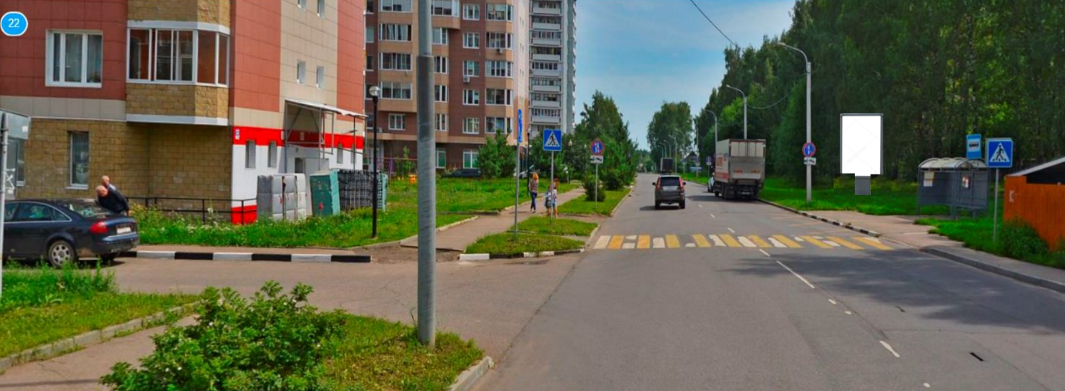
Сторона А (по ходу движения), одностороннее движение

СХЕМАТИЧЕСКОЕ РАСПОЛОЖЕНИЕ, ПО КОТОРЫМ ПРЕДПОЛАГАЕТСЯ УСТАНОВКА И ЭКСПЛУАТАЦИЯ РЕКЛАМНОЙ КОНСТРУКЦИИ

ЛОТ № 7

№ п\п | Адрес установки и эксплуатации | № РК в схеме размещения РК | Вид РК | Тип РК | Размер одной стороны РК | Количество сторон РК | Общая площадь РК | Технологические характеристики РК | Собственник или законный владелец имущества, к которому присоединяется РК | Начальная (минимальная) цена Лота | Срок действия договора
1 | 142290, Московская область, г.о. Пущино, ул. Южный проезд, напротив жилого дома № 11 микрорайона «Д», ПК 0км + 400м, а/д Пущино. | 13 | Сити-формат | Отдельно стоящая рекламная конструкция | 1,2х1,8 | 1 | 2,16 кв.м | Внутренний подсвет | Не разграничена | 864,00 | 5 лет

Начальная (минимальная) цена Лота № 7 – 864,00 (Восемьсот шестьдесят четыре) рублей 00 копеек.
Шаг аукциона по Лоту № 5 – 5%, 43,20 (Сорок три) рубля 20 копеек.
Размер задатка по Лоту № 5 – 10%, 86,40 (Восемьдесят шесть) рублей 40 копеек.

ФОТОМАТЕРИАЛЫ

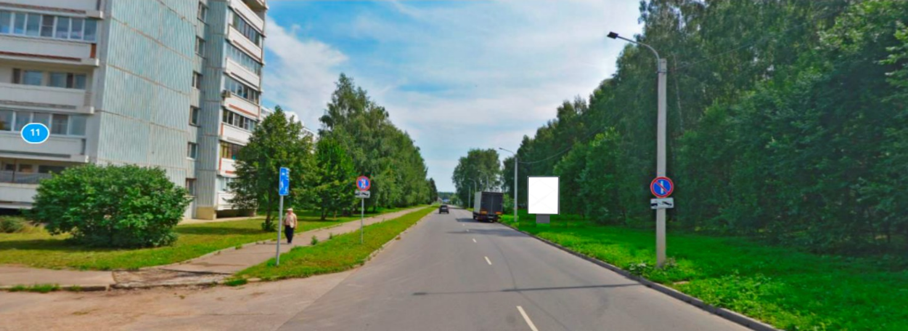
Сторона А (по ходу движения), одностороннее движение

СХЕМАТИЧЕСКОЕ РАСПОЛОЖЕНИЕ, ПО КОТОРЫМ ПРЕДПОЛАГАЕТСЯ УСТАНОВКА И ЭКСПЛУАТАЦИЯ РЕКЛАМНОЙ КОНСТРУКЦИИ

№ 13 СИТИ-ФОРМАТ

3. Порядок подачи заявок на участие в электронном аукционе

3.1. Подача заявок осуществляется только лицами, прошедшими процедуру регистрации на электронной площадке. Регистрация на электронной площадке проводится в соответствии с регламентом электронной площадки и осуществляется без взимания платы.
3.2. Заявка подается в срок, который установлен в Извещении о проведении электронного аукциона.
3.3. Заявитель вправе подать в отношении одного лота только одну заявку. В случае подачи одним заявителем заявок по нескольким лотам на каждый лот оформляется отдельная заявка.
3.4. Заявка направляется заявителем оператору электронной площадки в форме электронного документа. Поступление указанной заявки является поручением о блокировке операций по счету такого заявителя, открытому для проведения операций по обеспечению участия в электронном аукционе, в отношении денежных средств в размере суммы задатка на участие в электронном аукционе.
3.5. Заявка оформляется по форме согласно Приложению к Извещению о проведении электронного аукциона и должна содержать:
1) согласие участника электронного аукциона с условиями, указанными в Извещении о проведении электронного аукциона.
2) обязательство заявителя, в случае признания его победителем электронного аукциона, подписать договор в установленные Извещением о проведении электронного аукциона сроки;
3) согласие на блокирование денежных средств, находящихся на счете заявителя, открытом для проведения операций по обеспечению участия в электронном аукционе.
4) сведения и документы о заявителе, подавшем такую заявку:
решение об одобрении или о совершении крупной сделки либо копию такого решения в случае, если требование о необходимости наличия такого решения для совершения крупной сделки установлено законодательством Российской Федерации, учредительными документами юридического лица и если для заявителя заключение договора, внесение задатка являются крупной сделкой;
для субъектов малого и среднего предпринимательства декларацию, подтверждающую статус таких субъектов (в случае, если аукцион проводится среди указанных субъектов);
платежный документ (или надлежащим образом заверенная копия документа), подтверждающий внесение заявителем задатка в обеспечение заявки. В случае перечисления денежных средств иными лицами, такие денежные средства задатком не считаются и возвращаются таким лицам, как ошибочно перечисленные;
сведения (реквизиты) заявителя для возвращения перечисленного задатка в случаях, когда организатор электронного аукциона обязан его вернуть заявителю;
5) уведомление заявителя о достоверности представленной информации.
3.6. В случае, если аукцион проводится среди субъектов малого и среднего предпринимательства, организатор аукциона осуществляет проверку наличия сведений о таких юридических лицах и индивидуальных предпринимателях в едином реестр субъектов малого и среднего предпринимательства.
3.7. В заявку не включаются сведения о фирменном наименовании (наименовании), об организационно-правовой форме, о месте нахождения, почтовом адресе (для юридического лица), фамилии, имени, отчестве, паспортных данных, сведений о месте жительства (для индивидуального предпринимателя), номере контактного телефона, адресе электронной почты, идентификационном номере налогоплательщика.
Изменение заявки допускается только путем подачи заявителем новой заявки в установленные в Извещении о проведении электронного аукциона сроки о проведении электронного аукциона, при этом первоначальная заявка на участие в электронном аукционе должна быть отозвана.
3.8. Прием заявок прекращается не позднее даты окончания срока подачи заявок.
3.9. Оператор электронной площадки отказывает в приеме заявки в случае:
предоставления заявки, подписанной электронной цифровой подписью лица, не имеющего право действовать от имени заявителя;
отсутствия на счете заявителя, подавшего заявку на участие в электронном аукционе, предназначенном для проведения операций по обеспечению участия в электронном аукционе, денежных средств в размере суммы задатка, в отношении которых не осуществлено блокирование операций по счету оператором электронной площадки;
подачи одним заявителем двух и более заявок в отношении одного лота. В этом случае заявителю возвращаются все поданные заявки;
получения оператором электронной площадки заявки после дня и времени окончания срока подачи заявок.
Отказ в приеме заявки по иным основаниям не допускается.
3.10. Порядок регистрации заявок осуществляется в соответствии с регламентом электронной площадки.
3.11. Заявки с прилагаемыми к ним документами, поданные с нарушением установленного срока подачи заявок, а также заявки с незаполненными полями на электронной площадке не регистрируются программными средствами.
3.12. Заявитель имеет право отозвать заявку, принятую оператором электронной площадки, не позднее дня, предшествующего дню окончания срока приема заявок путем направления уведомления об отзыве заявки оператору электронной площадки.
3.13. В случае отзыва заявки заявителем в срок позднее дня окончания срока приема заявок оператор электронной площадки прекращает блокировку операций по счету для проведения операций по обеспечению участия в электронном аукционе в отношении денежных средств в размере суммы задатка на участие в электронном аукционе.
3.14. Заявитель несет все расходы, связанные с подготовкой и подачей своей заявки, а организатор электронного аукциона, не отвечает и не имеет обязательств по этим расходам независимо от результатов электронного аукциона.
3.15. В течение одного часа со дня получения заявки на участие в электронном аукционе оператор электронной площадки обязан осуществить блокирование операций по счету для проведения операций по обеспечению участия в электронном аукционе заявителя, подавшего такую заявку, в отношении денежных средств в размере суммы задатка на участие в электронном аукционе, присвоить ей порядковый номер и подтвердить в форме электронного документа, направляемого заявителю, подавшему заявку на участие в электронном аукционе, ее получение с указанием присвоенного ей порядкового номера.
3.16. Заявки направляются оператором электронной площадки организатору электронного аукциона в течение одного часа со дня окончания срока приема заявок.

4. Обеспечение заявок на участие в электронном аукционе

4.1. Обеспечение заявок на участие в электронном аукционе представляется в виде задатка.
4.2. Для выполнения условий об электронном аукционе и допуска к участию в электронном аукционе каждый заявитель перечисляет на электронную площадку задаток в размере 10 % от начальной (минимальной) цены договора (цены лота).
4.3. Внесение задатка подтверждается отдельным платежным документом (по каждому лоту), надлежащим образом заверенная копия которого прикладываются к заявке на участие в электронном аукционе.
4.4. Сумма задатка, внесенного участником, с которым заключен договор, засчитывается в счет оплаты договора.
4.5. Победителю электронного аукциона, уклонившемуся от заключения договора по результатам электронного аукциона, задаток не возвращается.
4.6. Задаток должен быть перечислен в срок, обеспечивающий его поступление на расчетный счет организатора электронного аукциона не позднее даты окончания срока рассмотрения заявок.

5. Порядок проведения электронного аукциона и определения победителя электронного аукциона

5.1. Электронный аукцион проводится в день, указанный в Извещении о проведении Электронного аукциона. Время начала проведения Электронного аукциона устанавливается Оператором Электронной площадки.
5.2. При проведении Электронного аукциона его участники подают предложения о цене Лота, предусматривающие повышение текущего предложения о цене Лота, на величину в пределах «шага» аукциона.
5.3. При проведении Электронного аукциона любой его участник имеет право подать предложение о цене Лота независимо от «шага» аукциона при условии соблюдения следующих требований:
предложение о цене Лота не может быть равным ранее поданному этим участником предложению о цене Лота или ниже чем оно, а также предложение о цене Лота, равное нулю;
предложение о цене Лота не может быть ниже, чем текущее минимальное предложение о цене Лота, увеличенное на «шаг» аукциона;
предложение о цене Лота не может быть ниже, чем текущее минимальное предложение о цене Лота в случае, если оно подано таким участником электронного аукциона.
5.4. Регламент проведения процедуры электронных аукционов определяется оператором электронной площадки.
5.5. Во время проведения Электронного аукциона Оператор Электронной площадки обязан отклонить предложения о цене Лота, не соответствующие требованиям, предусмотренным подпунктами 5.7, 5.8 пункта 5 настоящего Извещения.
5.6. Победителем Электронного аукциона признается участник, предложивший наиболее высокую цену Лота, и заявка которого соответствует требованиям, установленным в Извещении о проведении электронного аукциона.
5.7. На основании результатов электронного аукциона оператором электронной площадки оформляется протокол проведения электронного аукциона, который должен содержать:
адрес электронной площадки;
дату, время начала и окончания электронного аукциона;
начальную минимальную цену Лота;
предложения о цене Лота победителя электронного аукциона с указанием времени поступления данного предложения и порядкового номера, присвоенного заявке на участие в электронном аукционе.
5.8. Протокол проведения аукциона размещается оператором электронной площадки на электронной площадке в течение 30 минут после окончания электронного аукциона.
5.9. Оператор электронной площадки в течение одного часа после размещения протокола проведения электронного аукциона на электронной площадке предоставляет организатору электронного аукциона в электронной форме сведения о победителе электронного аукциона, содержащие информацию о фирменном наименовании (наименовании), об организационно-правовой форме, о месте нахождения, почтовом адресе (для юридического лица), основном государственном регистрационном номере (основном государственном регистрационном номере индивидуального предпринимателя), фамилии, имени, отчестве, паспортных данных, сведения о месте жительства индивидуального предпринимателя, номере контактного телефона, адресе электронной почты, идентификационном номере налогоплательщика, с указанием порядкового номера, присвоенного заявке.
5.10. В течение одного часа после размещения на электронной площадке протокола проведения электронного аукциона оператор электронной площадки направляет уведомление о результатах электронного аукциона победителю электронного.
5.11. Протокол о результатах электронного аукциона подлежит хранению организатором электронного аукциона не менее трех лет по окончании срока действия договора.

6. Заключение договора по результатам электронного аукциона

6.1. По результатам электронного аукциона заключается договор на условиях, указанных в Извещении о проведении электронного аукциона по цене, предложенной победителем электронного аукциона.
6.2. В течение пяти дней с даты размещения на электронной площадке протокола о результатах электронного аукциона организатор электронного аукциона размещает без своей подписи проект договора, который содержит цену Лота, предложенной победителем электронного аукциона.
6.3. В течение десяти дней со дня размещения организатором электронного аукциона на электронной площадке проекта договора победитель электронного аукциона размещает на электронной площадке проект договора, подписанный лицом, имеющим право действовать от имени победителя электронного аукциона.
6.4. В течение трех рабочих дней с даты размещения на электронной площадке проекта договора, подписанного лицом, имеющим право действовать от имени победителя электронного аукциона, организатор электронного аукциона размещает подписанный сторонами договор на электронной площадке.
6.5. Договор может быть заключен не ранее чем через 10 дней и в срок не позднее 20 дней с даты размещения на электронной площадке протокола о результатах электронного аукциона.
6.6. Оператор электронной площадки по указанию организатора электронного аукциона в течение одного рабочего дня со дня подписания протокола о результатах электронного аукциона обязан разблокировать внесенные в качестве задатка денежные средства участников электронного аукциона, за исключением победителя электронного аукциона.
6.7. Победитель электронного аукциона признается аукционной комиссией уклонившимся от заключения договора в случае, если в сроки, установленные подпунктом 11.3 пункта 11 настоящего Положения, он не направил организатору электронного аукциона проект договора, подписанный лицом, имеющим право действовать от имени победителя такого аукциона.
6.8. В случае если победитель электронного аукциона признан уклонившимся от заключения договора, организатор электронного аукциона имеет право обратиться в суд с требованием о возмещении убытков, причиненных уклонением от заключения договора в части, не покрытой суммой обеспечения заявки на участие в электронном аукционе.
6.9. Участник электронного аукциона, признанный победителем электронного аукциона, вправе подписать договор и разместить его на электронной площадке в порядке и в сроки, которые предусмотрены подпунктом 6.3 пункта 6 настоящего Извещения о проведении электронного аукциона, или отказаться от заключения договора. Одновременно с подписанием договора победитель электронного аукциона обязан предоставить обеспечение исполнения договора. Если победитель электронного аукциона уклонился от заключения договора, аукцион проводится заново.
6.10. Организатор электронного аукциона в случаях, если электронный аукцион был признан несостоявшимся либо если не был заключен договор с единственным участником электронного аукциона, объявляет о проведении повторного электронного аукциона с измененными условиями электронного аукциона.
Приложение № 1
к Извещению об организации и проведении открытого аукциона в электронной форме на право заключения договора на установку и эксплуатацию рекламной конструкции на земельном участке, здании или ином недвижимом имуществе, находящемся в муниципальной собственности, а также земельном участке, государственная собственность на которой не разграничена, находящихся на территории городского округа Пущино Московской области

ФОРМА ПЕРВОЙ ЧАСТИ ЗАЯВКИ

Организатору аукциона

Наименование оператора
электронной площадки
_________________________________________

ЗАЯВКА
на участие в открытом аукционе в электронной форме на право заключения
договоров на установку и эксплуатацию рекламной конструкции, размещаемой
на земельных участках, зданиях или ином недвижимом имуществе, находящихся в муниципальной собственности городского округа Пущино Московской области, а также земельных участках, государственная собственность на который не разграничена, находящихся на территории городского округа Пущино Московской области
________________________________________________________________
(наименование муниципального образования)
Заявитель.
Извещает о своём согласии с условиями, указанными в Извещении о проведении открытого аукциона в электронной форме.

Обязуется установить рекламные конструкции, в соответствии с техническими характеристиками, указанными в Извещении о проведении открытого аукциона в электронной форме.

(Ф.И.О. заявителя)  (дата, печать (при наличии печати) |  | (должность (при наличии) |  | (подпись) |  | (расшифровка подписи)
Приложение № 2
к Извещению об организации и проведении открытого аукциона в электронной форме на право заключения договора на установку и эксплуатацию рекламной конструкции на земельном участке, здании или ином недвижимом имуществе, находящемся в муниципальной собственности, а также земельном участке, государственная собственность на которой не разграничена, находящихся на территории городского округа Пущино Московской области

ФОРМА ВТОРОЙ ЧАСТИ ЗАЯВКИ
Организатору аукциона

Наименование оператора
электронной площадки
__________________________________________

ЗАЯВКА
на участие в открытом аукционе в электронной форме на право заключения
договоров на установку и эксплуатацию рекламной конструкции
на земельных участках, зданиях или ином недвижимом имуществе, находящихся в муниципальной собственности, а также земельном участке, государственная собственность на который не разграничена на территории городского округа Пущино Московской области

________________________________________________________________
(наименование муниципального образования)

Заявитель:
извещает о своем желании принять участие в открытом аукционе в электронной форме на право заключения договоров на установку и эксплуатацию рекламной конструкции на земельных участках, зданиях или ином недвижимом имуществе, находящихся в государственной или муниципальной собственности, расположенного по адресу: ________________________________________________________, указанного в лоте № ________, который состоится «____» ______________ 20____г. на электронной площадке ________________________________________________________________________________
на условиях, указанных в Извещении о проведении открытого аукциона в электронной форме.

Обязуется в случае признания победителем открытого аукциона в электронной форме подписать договор на установку и эксплуатацию рекламной конструкции в установленные Извещением о проведении открытого аукциона в электронной форме сроки.
Уведомлен, что направление настоящей заявки в электронной форме является согласием на блокирование денежных средств, находящихся на счете заявителя, открытом для проведения операций по обеспечению участия в открытом аукционе в электронной форме.
Подтверждает достоверность представленной информации.
Перечень прилагаемых документов________________________________________________
________________________________________________________________________________
________________________________________________________________________________

(Ф.И.О. заявителя)  (дата, печать (при наличии печати) |  | (должность (при наличии) |  | (подпись) |  | (расшифровка подписи)

Приложение № 3
к Извещению об организации и проведении открытого аукциона в электронной форме на право заключения договора на установку и эксплуатацию рекламной конструкции на земельном участке, здании или ином недвижимом имуществе, находящемся в муниципальной собственности, а также земельном участке, государственная собственность на которой не разграничена, находящихся на территории городского округа Пущино Московской области

Договор на установку и эксплуатацию
рекламной конструкции, размещаемой на земельном участке, здании или ином
недвижимом имуществе, находящемся в муниципальной собственности
городского округа Пущино Московской области, а также земельных участках,
государственная собственность на которые не разграничена, находящихся на территории
городского округа Пущино Московской области

Московская область, г. Пущино | "__" _________ 20__ г.
Администрация городского округа Пущино, в дальнейшем именуемая Администрация, в лице ____________, действующего на основании ____________, с одной стороны, и ___________(для юридических лиц указываются полное наименование, организационно-правовая форма, основной государственный регистрационный номер (ОГРН), место нахождения;
для индивидуальных предпринимателей – фамилия, имя, отчество, основной государственный регистрационный номер индивидуального предпринимателя (ОГРНИП); для физических лиц – фамилия, имя, отчество, реквизиты документа, удостоверяющего личность, место жительства), в дальнейшем именуемое Рекламораспространитель, в лице _____________________, действующего на основании _________________ с другой стороны, именуемые в дальнейшем Стороны, на основании протокола Аукционной комиссии от "___" _______________ 20____ г. №_______, заключили настоящий договор (далее - Договор) о нижеследующем:

1. Предмет Договора

1.1. В соответствии с настоящим Договором Рекламораспространитель устанавливает рекламную конструкцию на территории городского округа Пущино Московской области и осуществлять ее эксплуатацию, техническое обслуживание, а Администрация обязуется в соответствии с условиями настоящего Договора совершить необходимые действия по предоставлению Рекламораспространителю такой возможности.
1.2. В целях установки рекламной конструкции и распространения наружной рекламы Администрация определила место для размещения рекламной конструкции: вид _________________, тип ________________, размер одной стороны ____________ (ширина x высота, м/объем, куб. м), количество сторон ________, общая площадь ____ кв. м, подсвет ______, тип подсвета ________________, автоматическая смена экспозиции _________________, тарифная категория _______ (Ктер = ___), базовая ставка ___________ (указывается в соответствии с утвержденным Порядком расчета годового размера платы за установку и эксплуатацию рекламной конструкции).
1.3. Место размещения рекламной конструкции (далее - Рекламное место) согласно Схеме размещения рекламных конструкций, утвержденной постановлением Администрации, размещенной на официальном сайте Администрации www.________________________________________,находится по адресу:_________________________________________________________________________.
1.4. Номер рекламной конструкции в Схеме размещения рекламных конструкций: _______.

2. Срок Договора
2.1. Настоящий Договор вступает в силу с даты выдачи Администрацией Разрешения на установку и эксплуатацию рекламной конструкции, но не позднее чем через 1 (один) месяц со дня заключения указанного Договора, и действует в течение 5 (пяти) лет до полного исполнения Сторонами своих обязательств по Договору.
2.2. По окончании срока действия настоящего Договора обязательства Сторон по Договору прекращаются.

3. Платежи и расчеты по Договору

3.1. Оплата цены аукционного предложения за право заключения настоящего Договора осуществляется Рекламораспространителем на основании протокола Аукционной комиссии от "__" ___ 20__ г. №____ в течение 10 (десяти) рабочих дней с даты подписания настоящего Договора.
Плата за право заключения настоящего Договора на установку и размещение рекламной конструкции составляет ______ сумма прописью _________________________.
С учетом внесенного задатка в размере _________ сумма прописью _______________ при проведении торгов, платеж составляет _________ сумма прописью________________.
3.2. Годовая плата за установку и эксплуатацию рекламной конструкции осуществляется ежеквартально равными платежами до 15 числа последнего месяца текущего квартала, определяется в соответствии с Порядком расчета годового размера платы за установку и эксплуатацию рекламной конструкции, утвержденным ______________________, и составляет ___________________________ сумма прописью.
3.3. Изменение платы за установку и эксплуатацию рекламной конструкции осуществляется в соответствии с Порядком расчета годового размера платы за установку и эксплуатацию рекламной конструкции, утвержденным постановлением Администрации города Пущино от 03.04.2017 № 146-п.
3.4. Размер платы за неполный период (квартал) исчисляется пропорционально количеству календарных дней установки и эксплуатации рекламной конструкции в квартале к количеству дней данного квартала.
3.5. Плата за установку и эксплуатацию рекламной конструкции исчисляется с момента вступления в силу настоящего Договора.
3.6. Рекламораспространитель обязан предоставить в Администрацию копии документов, подтверждающих перечисление денежных средств, в течение 5 (пяти) рабочих дней с момента платы.
3.7. Размер годовой платы по Договору может быть изменен Администрацией в одностороннем порядке в случае изменения базовой ставки и коэффициентов, применяемых для расчета платы за установку и эксплуатацию рекламной конструкции, при этом Администрация направляет Рекламораспространителю уведомление, которое является неотъемлемой частью настоящего Договора.
3.8. Расчет платы за установку и эксплуатацию рекламной конструкции и уточнение реквизитов Сторон производится путем заключения дополнительного соглашения к настоящему Договору.

4. Права и обязанности Сторон

4.1. Администрация обязуется:
4.1.1. Предоставить Рекламораспространителю указанное в пункте 1.3 настоящего Договора Рекламное место для установки и эксплуатации рекламной конструкции на срок, определенный пунктом 2.1 настоящего Договора.
4.1.2. Выдать Разрешение на установку и эксплуатацию рекламной конструкции в соответствии с требованиями действующего законодательства не позднее 30 календарных дней с даты подписания настоящего Договора.
4.1.3. Не создавать препятствий Рекламораспространителю при монтаже рекламной конструкции при условии наличия у последнего необходимой разрешительной документации.
4.1.4. Оказывать в период действия Договора Рекламораспространителю консультационную, информационную и иную помощь в целях эффективного и соответствующего законодательству использования рекламного места, предоставленного во временное пользование в соответствии с условиями настоящего Договора.
4.1.5. Осуществлять контроль за техническим состоянием, целевым использованием, внешним видом рекламной конструкции. В случае выявления несоответствия технического состояния или внешнего вида, а также фактов нецелевого использования рекламной конструкции Администрация направляет Рекламораспространителю требование об устранении нарушений условий размещения рекламной конструкции с указанием срока на устранение.
4.1.6. Информировать Рекламораспространителя об изменении условий установки и эксплуатации рекламных конструкций на территории городского округа Пущино Московской области.
4.2. Администрация имеет право:
4.2.1. Обеспечить явку своих уполномоченных представителей для наблюдения за монтажом и демонтажем и техническим состоянием рекламной конструкции.
4.3. Рекламораспространитель обязуется:
4.3.1. Разместить рекламную конструкцию и осуществлять ее эксплуатацию в полном соответствии с требованием действующего законодательства, выданным разрешением на установку рекламной конструкции, Положением о порядке установки и эксплуатации рекламных конструкций на территории городского округа Пущино Московской области, утвержденным Советом депутатов города Пущино от 23.03.2017 № 344/54, требованиями настоящего Договора.
4.3.2. В течение всего срока эксплуатации обеспечить надлежащее техническое состояние рекламной конструкции, обеспечивать уборку прилегающей территории.
4.3.3. Своевременно производить оплату в соответствии с условиями настоящего Договора. Датой внесения платы считается дата приема банком к исполнению платежного поручения.
4.3.4. В случае прекращения либо досрочного расторжения настоящего Договора, а также в случае аннулирования разрешения или признания его недействительным произвести демонтаж рекламной конструкции в течение месяца и удалить информацию, размещенную на такой рекламной конструкции в течение трех дней.
4.3.5. После демонтажа рекламной конструкции произвести за свой счет благоустройство Рекламного места в течение трех рабочих дней.
4.4. Рекламораспространитель имеет право:
4.4.1. Разместить на предоставленном Рекламном месте принадлежащую ему рекламную конструкцию на срок, указанный в пункте 2.1 настоящего Договора.
4.4.2. Демонтировать рекламную конструкцию по истечении срока, указанного в пункте 2.1 настоящего Договора, по любым основаниям, при этом плата за установку и эксплуатацию рекламной конструкции Рекламораспространителю не возвращается.

5. Ответственность Сторон

5.1. Стороны, виновные в неисполнении или ненадлежащем исполнении обязательств по настоящему Договору, несут ответственность в соответствии с действующим законодательством.
5.2. Рекламораспространитель несет ответственность за нарушения Федерального закона «О рекламе», допущенные им при установке и эксплуатации рекламной конструкции, а также за ущерб, причиненный рекламной конструкцией жизни, здоровью и имуществу третьих лиц, в соответствии с действующим законодательством.
5.3. За несвоевременную оплату по настоящему Договору Рекламораспространитель уплачивает пени в размере 0,01% от не перечисленных сумм за каждый день просрочки.
Оплата пеней не освобождает Рекламораспространителя от внесения платы в соответствии с условиями настоящего Договора.

6. Порядок изменения, прекращения и расторжения Договора

6.1. Настоящий Договор может быть, досрочно расторгнут или изменен по взаимному соглашению Сторон. Вносимые дополнения и изменения в настоящий Договор оформляются письменно дополнительными соглашениями, которые являются неотъемлемой частью настоящего Договора.
6.2. В случае одностороннего расторжения Договора по инициативе Рекламораспространителя он направляет в Администрацию в срок не менее чем за 30 дней уведомление о расторжении Договора с указанием даты его прекращения.
6.3. Администрация вправе расторгнуть настоящий Договор в одностороннем порядке в следующих случаях:
6.3.1 Размещения материалов, не относящихся к рекламе, социальной рекламе, или использования рекламной конструкции не по целевому назначению.
6.3.2. Невнесения в установленный срок платы по настоящему Договору, если просрочка платежа составляет более 3 месяцев.
6.3.3. Неоднократного невыполнения требований Администрации об устранении несоответствия размещения рекламной конструкции, установленного уполномоченными органами, разрешению и техническим требованиям, определенным для конструкций данного типа.
6.4. В случае одностороннего расторжения настоящего Договора по инициативе Администрации она направляет Рекламораспространителю уведомление о расторжении Договора с указанием даты его прекращения.
6.5. В случае прекращения настоящего Договора в соответствии с пунктами 6.2 и 6.3 денежные средства, оплаченные Рекламораспространителем, возврату не подлежат.

7. Порядок разрешения споров

7.1. Стороны договорились принимать все меры к разрешению разногласий между ними путем переговоров.
7.2. При невозможности достигнуть соглашения все вопросы, имеющие отношение к настоящему Договору, но прямо в нем не оговоренные, разрешаются в суде, арбитражном суде.
7.3. В случаях, не предусмотренных настоящим Договором, применяются нормы действующего законодательства.

8. Форс-мажорные обстоятельства
8.1. Стороны освобождаются за частичное или полное неисполнение обязательств по настоящему Договору, если оно явилось следствием обстоятельств непреодолимой силы.
8.2. Сторона, для которой создалась невозможность исполнения обязательств, обязана в письменной форме в 10-дневный срок письменно известить другую сторону о наступлении вышеизложенных обстоятельств, предоставив дополнительно подтверждение компетентных органов.
8.3. Невыполнение условий пункта 8.2 лишает сторону права ссылаться на форс-мажорные обстоятельства при невыполнении обязательств по настоящему Договору.
8.4. При наступлении форс-мажорных обстоятельств Стороны имеют право отложить выполнение своих обязательств, соразмерно времени, в течение которого будут действовать данные обстоятельства, пересмотреть условия настоящего Договора или отказаться от дальнейшего выполнения своих обязательств в случае, если эти обстоятельства будут длиться более трех месяцев, и расторгнуть настоящий Договор при условии достижения компромисса по всем спорным вопросам.

9. Прочие условия

9.1. Заключение договора на установку и эксплуатацию рекламной конструкции осуществляется в соответствии с нормами Федерального закона и гражданского законодательства.
9.2. Стороны настоящего Договора обязаны письменно уведомлять об изменении организационно-правовой формы, юридического адреса, банковских реквизитов не позднее 3 (трех) рабочих дней с начала указанных изменений.
9.3. Настоящий Договор составлен в двух экземплярах, имеющих равную юридическую силу, по одному экземпляру для каждой стороны.

10. Адреса и банковские реквизиты Сторон
Администрация: | Рекламораспространитель:
Администрация городского округа Пущино
Тел.
Адрес
ИНН
КПП
Банк
Р/сч
КБК
БИК
ОКАТО

Подписи Сторон:
Администрация: | Рекламораспространитель:
Должность, подпись | Должность, подпись
М.П. | М.П.

Приложение № 4
к Извещению об организации и проведении открытого аукциона в электронной форме на право заключения договора на установку и эксплуатацию рекламной конструкции на земельном участке, здании или ином недвижимом имуществе, находящемся в муниципальной собственности, а также земельном участке, государственная собственность на которой не разграничена, находящихся на территории городского округа Пущино Московской области

ФОРМА
ЗАПРОСА О РАЗЪЯСНЕНИИ ПОЛОЖЕНИЙ ИЗВЕЩЕНИЯ
о проведении открытого аукциона в электронной форме на право заключения договора на установку и эксплуатацию рекламной конструкции, размещаемой на земельных участках, зданиях или ином недвижимом имуществе, находящемся в муниципальной собственности городского округа Пущино Московской области, а также земельных участках, государственная собственность на которые не разграничена, находящихся на территории городского округа Пущино Московской области

Бланк организации
Исх. №, дата
Организатору аукциона:
Администрации городского округа Пущино

Запрос о разъяснении положений
документации об аукционе № _______

Ознакомившись с извещением о проведении открытого аукциона № _______ на право заключения договоров на установку и эксплуатации рекламной конструкции, размещенном «___» _________ 20__ года на сайте (www. www.pushchino.ru), а также изучив документацию об аукционе, предмет и объект аукциона,___________________________________________
(для юридического лица - полное наименование организации; для физического лица - Ф.И.О.)
________________________________________________________________________________
в лице ________________________________________________________________________,
(для юридического лица – должность, Ф.И.О.)
действующего на основании _______________________________________________________, просит
(наименование документа)
дать разъяснения следующих положений документации об аукционе:

№ п/п | Раздел (пункт) документации об аукционе, требующий разъяснений | Вопрос
1
2
…

Претендент _____________________ (Фамилия И.О.)
(Должность) (подпись)
М П

